**GUÍA DE TRABAJO.**

**ÁMBITO DE COMUNICACIÓN INTEGRAL.**

**PRE- KÍNDER A-B**

**Núcleo:** lenguaje verbal

**Objetivo:** Representar gráficamente algunos trazos (8).

**OT:** Coordinar con precisión y eficiencia sus habilidades psicomotrices finas (6).

**1.-** Remarca el camino de las hormigas de color rojo y de color azul la lluvia que cae de las nubes.

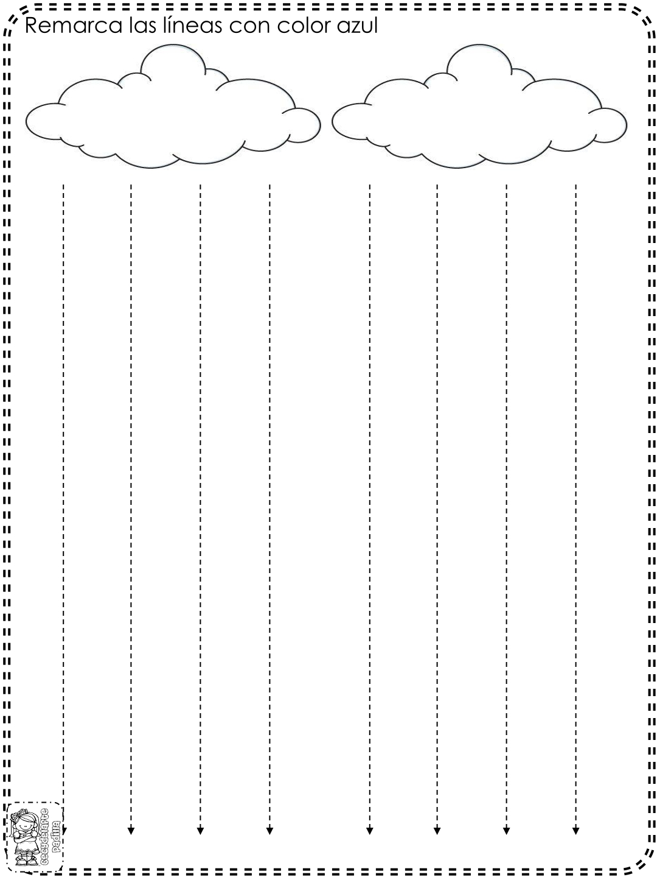

**Objetivo:** Comprender mensajes simples como instrucciones explícitas, explicaciones y preguntas relativas a objetos… (2)

**OT:** Representar a través del dibujo, sus ideas, intereses y experiencias… (7)

**2.-** Memoriza la poesía y dibuja en el recuadro lo que dice.

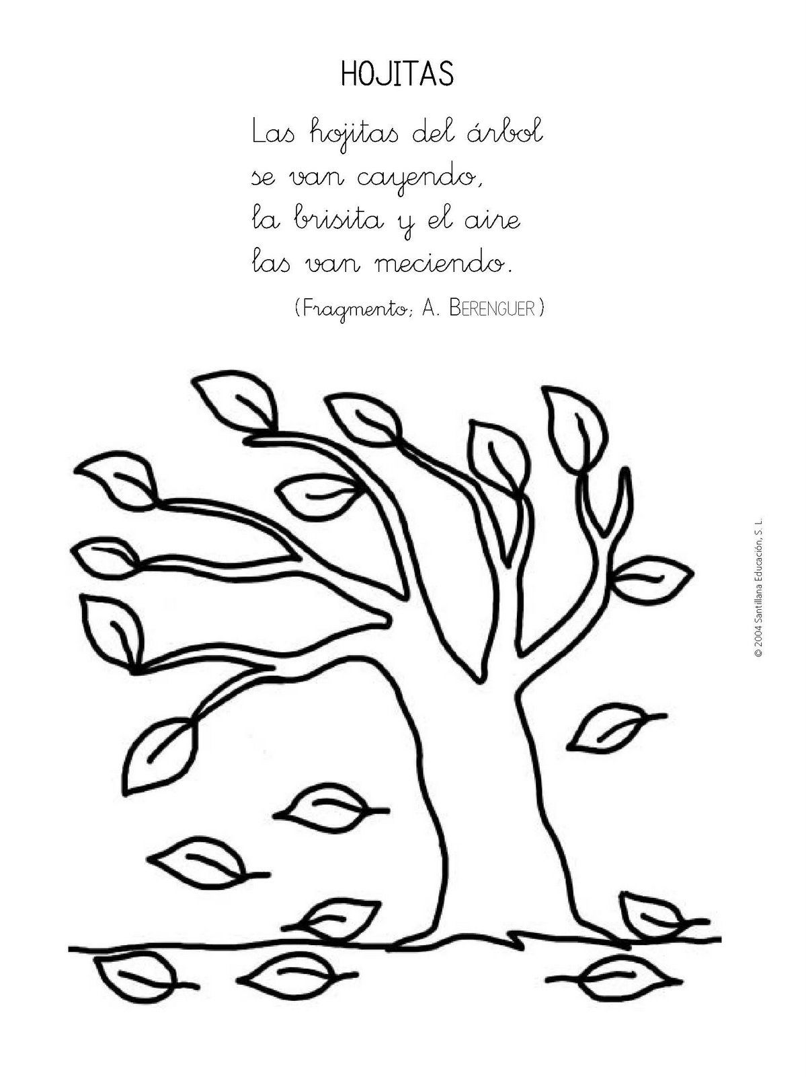

* **Querida familia, los invitamos a leerle diariamente textos breves a su hijo(a) y posteriormente hacerle preguntas de lo escuchado. Los textos pueden ser recetas, cuentos diarios, poesías, canciones entre otros.**

**Importante destacar que debe decirle a sus hijo(a) que tipo de texto le está leyendo. Ejemplo: hoy te leeré una receta, pon mucha atención, porque luego la comentaremos.**